11.11.2021 Преподаватель Баркова Ирина Сергеевна

Дисциплина | Учебная группа | Пара | Тема занятия | Цели занятия | Задание студентам
ОДП.02 Физика | 1ТО | 1 | Лекция «Абсолютная температура как мера средней кинетической энергии теплового движения частиц». | Образовательная цель: установить связь между температурой газа и средней кинетической энергией молекул газа; дать определение понятию «температура».  Развивающая цель: развивать логическое мышление, научное мировоззрение и познавательные интересы студентов.  Воспитательная цель: воспитывать ответственность, дисциплинированность, трудолюбие и заинтересованность дисциплиной. | 1) Изучите теоретический материал лекции (конспект лекции см. ниже).  2) Для наглядного и более глубоко усвоения учебного материала просмотрите видео по ссылке:  https://resh.edu.ru/subject/lesson/5898/main/15466/  3) Обобщив и систематизировав изученный материал, законспектируйте в тетради по физике учебный материал по плану. Приведенные примеры задач необходимо записывать в тетрадь.  4) Письменно выполните контрольные задания (см. после лекции).  5) Фото выполненной работы отправьте на электронный адрес irina.barkova81@gmail.com в срок до 08.00 12.11.2021.  6) Выучить конспект, изучить §60  (Мякишев Г.Я. Физика: 10 класс)

11.11.2021

Абсолютная температура как мера средней кинетической энергии теплового движения частиц.

Цель: ввести понятие абсолютной температуры, как меры средней кинетической энергии теплового движения частиц вещества; выяснить соотношение между давлением и температурой, измеряемой в градусах по шкале Цельсия или Кельвина.

Задачи:
- продолжить изучение вопросов, связанных с температурой;
- рассмотреть абсолютную шкалу температур, предложенную Уильямом Томсоном, и указать её преимущества;
- узнать, как зависит средняя кинетическая энергия молекул газа от абсолютной температуры;
- познакомиться с постоянной Больцмана и узнать, каков её физический смысл;
- дать определение температуры.

Мотивация учебной деятельности:
Сегодня на занятии мы с вами ответим на вопрос «Что характеризует температура?» и выясним физический смысл величины «температура».

План
- Газы в состоянии теплового равновесия.
- Абсолютная температура. Энергия теплового движения молекул.

Литература:
- Мякишев Г.Я. Физика. 10 класс: учеб. для общеобразоват. организаций: базовый уровень / Г.Я. Мякишев, Б.Б. Буховцев, Н.Н. Сотский; под ред. Н.А. Парфентьевой. – 2-е изд. – М. : Просвещение, 2016. – 416 с. : ил.

1. Газы в состоянии теплового равновесия.
На предыдущем занятии мы с вами говорили о температуре и тепловом равновесии. Давайте вспомним, что температура является характеристикой состояния теплового равновесия системы, а все тела, входящие в систему, имеют одинаковую температуру. При этом любое макроскопическое тело (или группа тел) при неизменных внешних условиях будет самопроизвольно переходить в состояние теплового равновесия.
Еще в 18 веке было замечено, что многие разряженные газы, такие как, например, водород, кислород или гелий при нагревании расширяются одинаково, чего нельзя сказать о жидкостях. Более того, такие газы одинаково меняют свое давление при изменении температуры. Из этого можно заключить следующее: для идеальных газов при постоянном объеме давление прямо пропорционально температуре. И, наоборот, при постоянном давлении, объем прямо пропорционален температуре. Это привело к созданию так называемой идеальной газовой шкалы и газового термометра. Для реализации газового термометра можно использовать два абсолютно равноправных способа:
- Зафиксировать объем и измерять температуру, основываясь на изменении давления.
- Зафиксировать давление и измерять температуру, основываясь на изменении объема.
Очевидно, что первый способ гораздо удобнее, а потому он используется значительно чаще, чем второй.
Мы уже с вами знаем, что газ, находящийся в сосуде, будет создавать давление, значение которого прямо пропорционально средней кинетической энергии поступательного движения молекул:
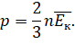
В записанной формуле n ‒ это концентрация молекул, то есть их число в единице объёма:
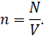
При этом общее число молекул мы можем легко рассчитать по формулам для количества вещества:
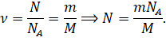
Перепишем основное уравнение МКТ с учётом наших рассуждений:
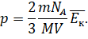
И преобразуем его:
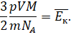
Из полученного нами уравнения следует, что при тепловом равновесии (при условии, что масса газа, его давление и объём постоянны и известны) средняя кинетическая энергия поступательного движения молекул газа должна иметь строго определённое значение, как и температура.
Рассмотрим следующий опыт. Возьмём несколько сосудов, заполненных различными газами, например водородом, гелием и кислородом. Сосуды имеют определённые объёмы и снабжены манометрами. Это позволяет измерить давление в каждом сосуде. Массы газов известны, тем самым известно число молекул в каждом сосуде.
Приведём газы в состояние теплового равновесия. Для этого поместим их в тающий лёд и подождём, пока не установится тепловое равновесие и давление газов перестанет меняться (рис. 1). После этого можно утверждать, что все газы имеют одинаковую температуру 0 °С. Давления газов р, их объёмы V и число молекул N различны.
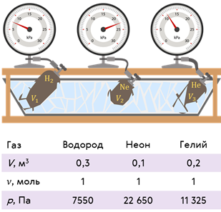
Рисунок 1
Найдём отношения произведения давления и объёма газов к числу их молекул, т.е. $\frac{\text{pV}}{N}$:
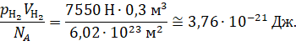
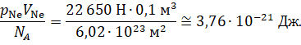
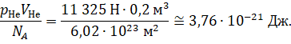
Как видим, эти отношения одинаковы для всех газов. Обозначим это отношение через Θ₀. Тогда:
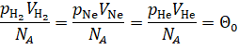
Даже если мы увеличим объёмы сосудов в k раз, то число молекул в них тоже увеличится в k раз. Однако отношение PV/N_{A} останется неизменным.
Таким образом, средняя кинетическая энергия поступательного движения молекул, а также давление в состоянии теплового равновесия одинаковы для всех газов, если их объёмы и количества вещества одинаковы или если отношение произведения давления газа на его объём к числу молекул остаётся неизменным.
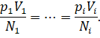
Если же сосуды с газами поместить в кипящую воду при нормальном атмосферном давлении, то согласно эксперименту отношение $\frac{\text{pV}}{N}$ по-прежнему будет одним и тем же для всех газов, но больше, чем предыдущее:
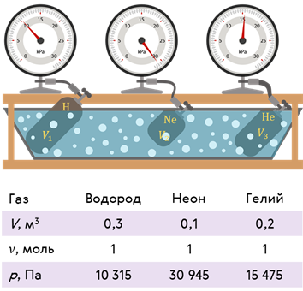
Рисунок 2
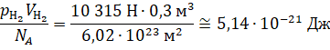
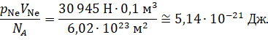
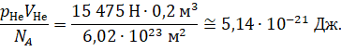
Как видим, наши отношения хоть и увеличились, но они по-прежнему равны между собой:
Тогда можно утверждать, что величина Θ с ростом температуры газа увеличивается и ни от чего, кроме температуры, не зависит. Этот опытный факт позволяет рассматривать эту величину как естественную меру температуры, как параметр газа, определяемый через другие макроскопические параметры. В принципе, можно было бы считать температурой и саму величину Θ и измерять температуру в энергетических единицах, то есть в джоулях. Однако, во-первых, это неудобно для практического применения. Только представьте: вы приходите к врачу на приём и после всех процедур он вам говорит: «Да вы больны. У вас же средняя кинетическая энергия поступательного движения молекул тела равна 6,64∙10^{–21} Дж», что соответствует температуре в 38 ^{о}С.
А во-вторых, и это самое важное, уже давно температуру принято выражать в градусах.
Поэтому нам с вами нужно как-то перейти от температуры, выражаемой в джоулях, к температуре, выражаемой в привычных нам градусах. Это сделать достаточно просто.

2. Абсолютная температура. Энергия теплового движения молекул.
Мы уже с вами показали, что величина Θ зависит только от температуры, причём, как показали опыты, эта зависимость является линейной:
Θ = kТ,
где k – коэффициент пропорциональности.
Определяемая равенством температура Т называется абсолютной.
Такое название, как мы сейчас увидим, имеет достаточные основания. Учитывая выше приведенное определение, получим
$$\frac{\text{pV}}{N}=\text{kT}$$
По этой формуле вводится температурная шкала (в градусах), не зависящая от вещества, используемого для измерения температуры.
Температура, определяемая этой формулой, очевидно, не может быть отрицательной, так как все величины, стоящие в левой части этой формулы, заведомо положительны. Следовательно, наименьшим возможным значением температуры Т является значение Т = 0, если давление р или объём V равны нулю.
Предельную температуру, при которой давление идеального газа обращается в нуль при фиксированном объёме или при которой объём идеального газа стремится к нулю при неизменном давлении, называют абсолютным нулём температуры.
Это самая низкая температура в природе, та «наибольшая или последняя степень холода», существование которой предсказывал Ломоносов. Отметим важнейший факт: абсолютный нуль температуры недостижим!
Английский учёный У. Томсон (лорд Кельвин) (1824–1907 гг.) ввёл абсолютную шкалу температур. Нулевая температура по абсолютной шкале (её называют также шкалой Кельвина) соответствует абсолютному нулю, а каждая единица температуры по этой шкале равна градусу по шкале Цельсия.
Единица абсолютной температуры в СИ называется кельвином (обозначается буквой К).
Определим коэффициент k так, чтобы изменение температуры на один кельвин (1 К) было равно изменению температуры на один градус по шкале Цельсия (1 °С).
Коэффициент k = 1,38·10⁻²³ Дж/К называется постоянной Больцмана в честь Л. Больцмана, одного из основателей молекулярно-кинетической теории газов.
Постоянная Больцмана связывает температуру Θ в энергетических единицах с температурой Т в кельвинах. Это одна из наиболее важных постоянных в молекулярно-кинетической теории.
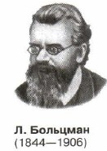
Рисунок 3
Зная постоянную Больцмана, можно найти значение абсолютного нуля по шкале Цельсия.
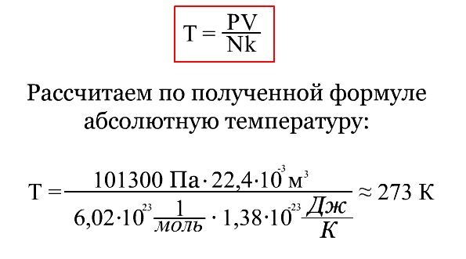
Один кельвин и один градус шкалы Цельсия совпадают. Поэтому любое значение абсолютной температуры Т будет на 273 градуса выше соответствующей температуры t по Цельсию: Т (К) = (t + 273) (°С).
Изменение абсолютной температуры ΔТ равно изменению температуры по шкале Цельсия Δt: ΔТ (К) = Δt (°С).
На рисунке для сравнения изображены абсолютная шкала и шкала Цельсия. Абсолютному нулю соответствует температура t = -273 °С.
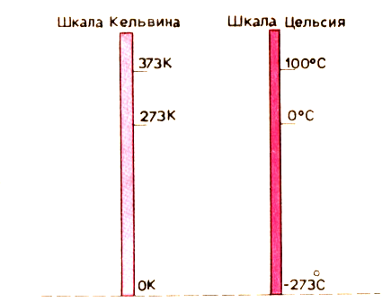
Рисунок 4
Термодинамическая температурная шкала начинается с абсолютного нуля и в настоящее время является основной.
На Генеральной конференции по мерам и весам Международный комитет принял новую практическую температурную шкалу (1968 г.), градусы которой отмечаются знаком °С (градус Цельсия), а условное значение температуры – буквой t. Для этой шкалы градус Цельсия равен градусу Кельвина.
Абсолютная температура – физическая скалярная величина, которая является мерой средней кинетической энергии хаотического поступательного движения молекул.
$\frac{\text{pV}}{N}=\frac{2}{3}\overline{E_{K}}$; $\frac{\text{pV}}{N}=\text{kT}$; $\text{kT}=\frac{2}{3}\overline{E_{K}}$ → $\overline{E_{K}}=\frac{3}{2}\text{kT}$.
Средняя кинетическая энергия поступательного движения молекул газа пропорциональна абсолютной температуре.
Чем выше температура, тем быстрее движутся молекулы. Соотношение между температурой и средней кинетической энергией поступательного движения молекул установлено для идеальных газов. Однако оно оказывается справедливым для любых веществ, у которых движение атомов или молекул подчиняется законам механики Ньютона. Оно верно для жидкостей, а также и для твёрдых тел, где атомы могут лишь колебаться возле положений равновесия в узлах кристаллической решётки. При приближении температуры к абсолютному нулю энергия теплового движения молекул приближается к нулю, т. е. прекращается поступательное тепловое движение молекул.

$$p=\text{nkT}$$
где p – давление газа; n – концентрация молекул идеального газа; k – постоянная Больцмана; T – абсолютная температура газа.
Соотношение $p=\text{nkT}$ показывает, что газы с одинаковыми значениями температуры и давления имеют одинаковые концентрации (закон Авогадро).
Закон Авогадро: в равных объемах газов при одинаковых температурах и давлениях содержится одинаковое число молекул.
Давление смеси газов равно сумме давлений каждого из газов:
p = n₁kT + n₂kT + … + n_{n}kT = p₁ + p₂ + … + p_{n},
где p₁, p_{2,}..., p_{n} – давление, которое оказывает каждый газ отдельно от других и называется парциальным. Полученное соотношение для давления смеси газов называется закона Дальтона. Теперь мы убедились, что основное уравнение МКТ газов называют основным, поскольку из него выводятся газовые законы.
Задача. При температуре 200 К средняя скорость молекул одного моля неизвестного газа равна 500 м/с. Считая этот газ идеальным, определите его молярную массу.
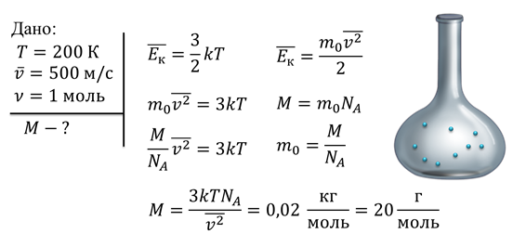
Вопросы для самоконтроля:
- Что такое температура?
- Какие преимущества имеет абсолютная шкала температур по сравнению со шкалой Цельсия?
- Чему равен абсолютный нуль температуры по шкале Цельсия?
- Каков физический смысл постоянной Больцмана?
- Как зависит от температуры средняя кинетическая энергия поступательного движения молекул газа?
- Как зависит средняя кинетическая энергия поступательного движения молекул от их массы?
- Каким уравнением связана абсолютная температура и давление идеального газа?
- Какая температура тела здорового человека, если ее выразить в градусах Кельвина?
Контрольные задания
1. Выберите правильный ответ.
Абсолютная температура газа увеличилась в 2 раза. Как изменилась средняя кинетическая энергия поступательного движения молекул? (0,5 балла)
Увеличилась в 2 раза
Уменьшилась в 2 раза
Увеличилась в 4 раза
Уменьшилась в 4 раза

2. Выберите правильный ответ.
Абсолютная температура и объём одного моля идеального газа увеличились в три раза. Как изменилось при этом давление газа? (0,5 балла)
Увеличилось в 6 раз
Уменьшилось в 9 раз
Увеличилось в 3 раза
Не изменилось

3. Заполните пропуск в задаче.
Средняя энергия хаотического поступательного движения молекул некоторого идеального газа при 0 ∘С составляет 6,7·10⁻¹² Дж. В объёме этого газа содержится ______ молекул. (1 балл)

4. Заполните пропуск в задаче.
Температура газа, при средней кинетической энергии хаотического движения его молекул равной 5,6·10⁻²¹ Дж, составляет ______ К. (1 балл)

5. Заполните пропуск в задаче. Ответ дайте целым числом.
Температура газа составляет К при давлении 100 кПа и концентрации молекул 10²⁵ м⁻³. (1 балл)

6. Заполните пропуск в задаче. Ответ дайте с точностью до десятых.
В 1 м³ газа содержится 2,4·10²⁶ молекул. Давление газа при температуре 60 ∘C составляет МПа. (1 балл)

